 | STAATSCOURANT | Nr. 10286
 | STAATSCOURANT | 29 mei
 | STAATSCOURANT | 2012
 | Officiële uitgave van het Koninkrijk der Nederlanden sinds 1814.

Instelling bijzonder luchtverkeersgebied EHD 42 ten behoeve van een Marokkaans fregat
16 mei 2012
Nr. MLA/091/2012
Bestuursstaf Militaire Luchtvaart Autoriteit
De Minister van Defensie,
Gelezen het verzoek van de SOO NAVAIR van het Marine Hoofdkwartier en Kustwacht Centrum van 1 mei 2012;
Gelet op artikel 8 van het Luchtverkeersreglement;
Handelende in overeenstemming met de Staatssecretaris van Infrastructuur en Milieu;
Besluit:

Artikel 1
1. Ten behoeve van het houden van een aantal schietoefeningen door een Marokkaans fregat wordt als schietgebied het bijzondere luchtverkeersgebied (BVG) aangewezen, te noemen BVG EHD 42. Dit gebied wordt begrensd door de volgende coördinaten en hoogten:
54°00’00.00”N 004°46’00.00”E – 54°00’00.00”N 006°06’26.00”E – 53°51’06.00”N 006°13’58.00”E – 53°37’38.00”N 005°06’00.00”E – 53°36’00.00”N 004°46’00.00”E – 54°00’00.00”N 004°46’00.00”E van 30.000 voet AMSL tot 36.000 voet AMSL (zie figuur 1).
2. Het BVG EHD 42, genoemd in het eerste lid, wordt ingesteld op de volgende data en tijdstippen:
dinsdag 5 juni 2012, van 14:30 uur ZULU-tijd tot 17:00 uur ZULU-tijd;
woensdag 6 juni 2012, van 14:30 uur ZULU-tijd tot 17:00 uur ZULU-tijd.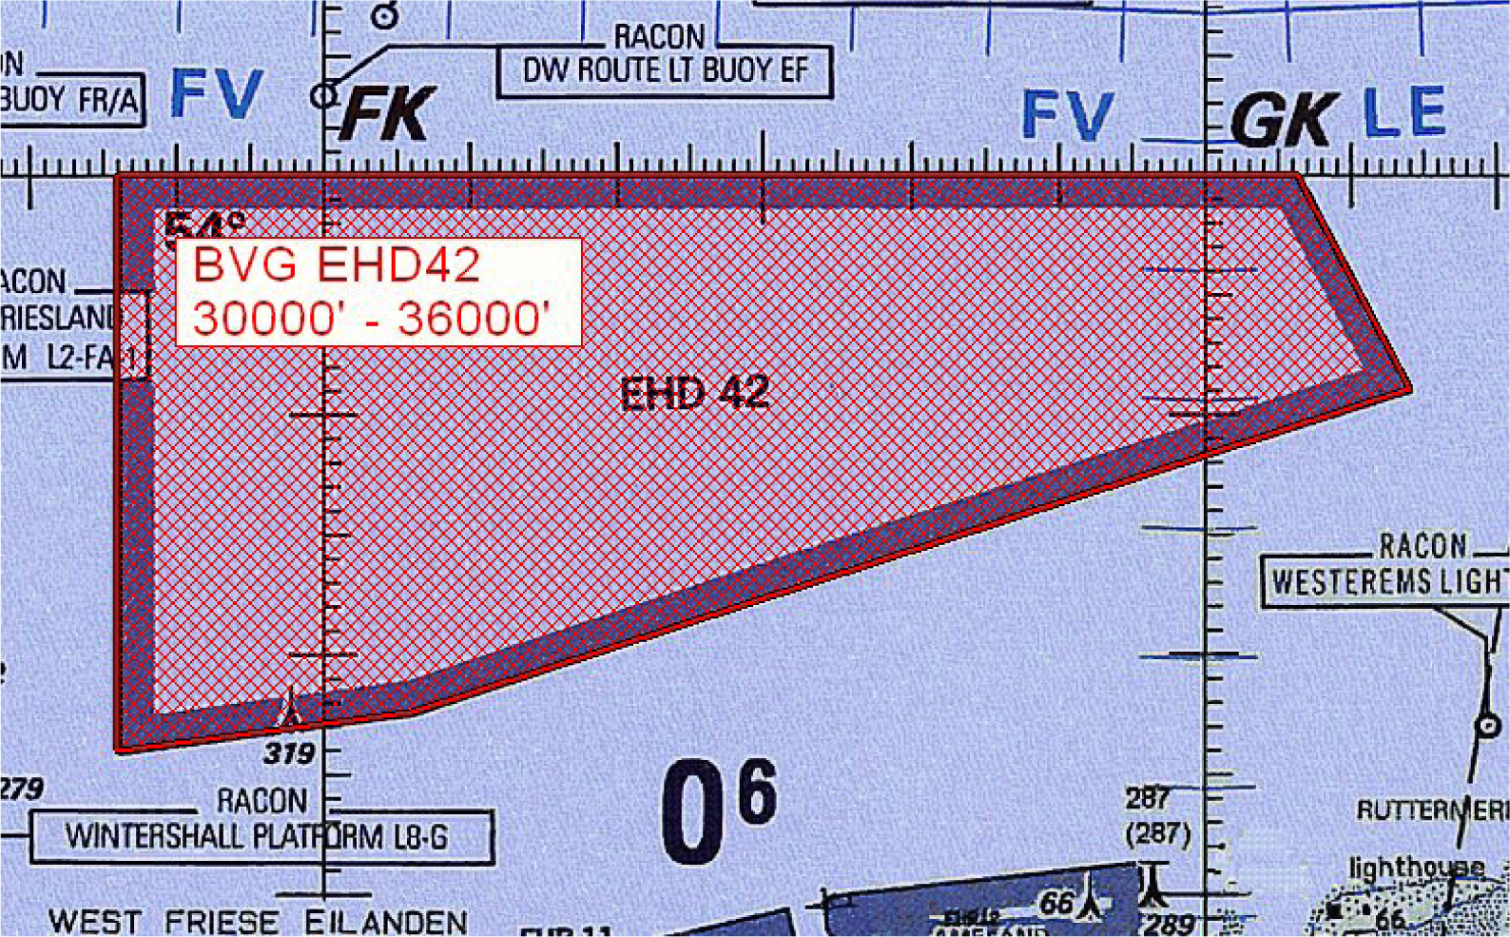

Artikel 2
Voor het gebruik van het BVG EHD 42 gelden de volgende regels:
a. het BVG is gedurende de aangegeven periode gesloten voor alle luchtverkeer, met uitzondering van de bij de schietoefeningen gebruikte Learjet van Skyline Aviation;
b. indien luchtverkeer het gebied om operationele redenen moet binnenvliegen, neemt de supervisor van het Maastricht Upper Area Control Centre (MUAC) daartoe contact op met de supervisor van AOCS NM LVL; de supervisor van AOCS NM LVL neemt zo nodig contact op met het Maritiem Situatie Centrum; het Maritiem Situatie Centrum neemt contact op met het betrokken schip;
c. de officier van het Commando Zeestrijdkrachten die aan boord verantwoordelijk is voor de veiligheid gedurende de schietoefeningen, neemt voor en na afloop van de schietoefeningen contact op met het Maritiem Situatie Centrum; het Maritiem Situatie Centrum neemt contact op met de supervisor van het AOCS NM LVL (tel. 0577-458700);
d. de supervisor van AOCS NM LVL informeert de supervisor van MUAC 15 minuten voor de activering van het BVG en betreffende de de-activering.

Artikel 3
Handelen in strijd met artikel 2, onderdeel a, van deze beschikking is een strafbaar feit.

Artikel 4
Deze beschikking treedt in werking met ingang van de eerste dag na dagtekening van de Staatscourant waarin zij wordt geplaatst en vervalt op 7 juni 2012.
Deze beschikking zal met de toelichting in de Staatscourant worden geplaatst en zal tevens bekend worden gemaakt door middel van een NOTAM.
De Minister van Defensie,
voor deze:
De directeur Militaire Luchtvaart Autoriteit,
C.J. Lorraine,
Commodore.
Tegen deze beschikking kunnen belanghebbenden op grond van de Algemene wet bestuursrecht (Awb), binnen 6 weken na de dag waarop deze beschikking is bekendgemaakt een bezwaarschrift indienen. Het bezwaarschrift dient te worden gericht aan de Minister van Defensie, ter attentie van de Commissie advisering bezwaarschriften Defensie, Directie Juridische Zaken, Postbus 20701, 2500 ES ‘s-Gravenhage. Het bezwaarschrift dient te zijn ondertekend en moet ten minste bevatten: de naam en het adres van de indiener; de dagtekening; een omschrijving van de beschikking waartegen het bezwaar is gericht; de gronden van het bezwaar. Indien onverwijlde spoed dat vereist, is het mogelijk een voorlopige voorziening te vragen bij de president van de rechtbank die bevoegd is. In dat geval is griffierecht verschuldigd. Voorwaarde is dat een bezwaarschrift is ingediend.

TOELICHTING
Een Marokkaans fregat houdt op dinsdag 5 juni 2012 en woensdag 6 juni 2012 in het gebied met de benaming EHD 42 een aantal schietoefeningen. Omdat de bovenste grens van dit gebied op 30.000 voet boven zeeniveau ligt en de veiligheidshoogte voor de schietoefening op 36.000 voet boven zeeniveau, is het voor de veiligheid van het luchtverkeer nodig voor het gedeelte tussen 30.000 voet en 36.000 voet een bijzonder luchtverkeersgebied in te stellen. Binnen het gebied EHD 42 en het ingestelde BVG is tijdens de tijdsblokken waarbinnen de schietoefeningen plaatsvinden, met uitzondering van het bij de oefeningen gebruikte sleepvliegtuig, geen luchtverkeer toegestaan. Rond het oefenende schip geldt een aparte veiligheidssector.

